考点3：光的折射、光的色散、看不见的光
一、选择题、
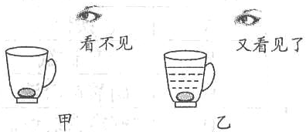
1．（2010年浙江湖州，14题）陶瓷茶杯底部放有一枚硬币，人移动到某一位置时看不见硬币(如图甲)，往茶杯中倒人一些水后，又能够看见硬币了(如图乙)。造成“看不见”和“又看见了”的原因分别是
A．光的直线传播和光的折射
B．光的直线传播和光的反射
C．光的反射和光的折射
D．光的反射和光的直线传播

2. （2010江苏盐城，7题） 下列光现象中，由于光的折射而形成的是
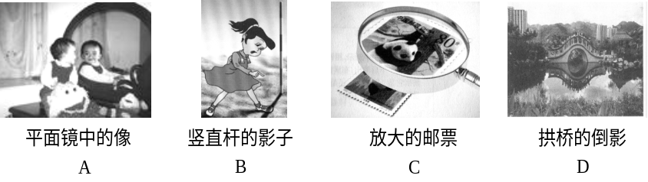

3. （2010江苏盐城，12题）小明对自动感应门很感兴趣，想了解其原理．他查阅有关资料后得知，自动感应门有两种类型：一种是感应装置接受到人所发出的红外线，将门打开；另一种是感应装置发出微波来感知向门移动的物体，将门打开．以下设计方案能探究某自动门是哪种类型的是
A．速度相同的两个人分别向门靠近，观察门的反应
B．人以两种不同速度分别向门靠近，观察门的反应
C．门打开后，人在门前静止一段时间，观察门的反应
D．白天和黑夜让人向门靠近，观察门的反应
4．（2010年广东广州市，9题）下列现象中属于白光色散的是
A．太阳光经过棱镜后，分解成各种颜色的光
B．红、绿、蓝三种色条合成电视画面的颜色
C．红、绿、蓝三色光按一定比例混合成白光
D．红、蓝、黄三色颜料按一定比例混合成黑色
（2010年山东临沂，11题）下列说法正确的是
A.岸边景物在水中的倒影是光的折射形成的 B.雨后彩虹是由光的反射形成的
C.电影幕布选用粗糙布料，目的是让光发生漫反射
D.电影幕布选用粗糙布料，目的是让光发生镜面反射
5．（2010年广东省，3题）如图2所示的现象中，属于光的折射现象的是 （ ）
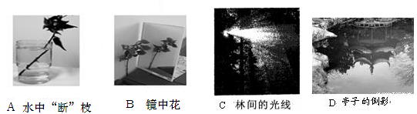
图2
6．（2010江苏苏州，2题）“嫦娥一号”卫星接收地面指挥中心的运行指令进行变轨而奔向月球是通过一种波来实现的，这种波是
A．微波 B．可见光 C．超声波 D．次声波

7．（2010湖北咸阳，2题）如图1所示的四种情景中，属于光的折射现象的是
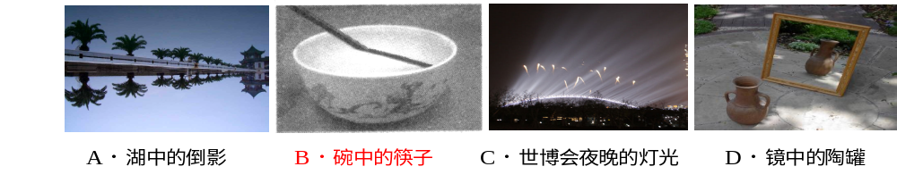

8．（2010湖北襄樊，1题）下列现象中属于光的折射现象的是
A．小孔成像 B．岸边的树木在水中的倒影
C．海市蜃楼 D．我们能从不同方向看到银幕上的像
9．（2010北京市，2题）
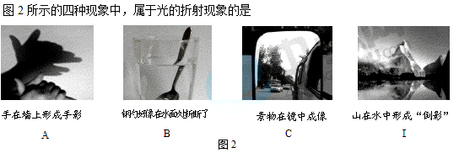

10．（2010黑龙江鸡西，6题）如图所示的四种现象或应用中，能用光的折射知识进行解释的是 ( )
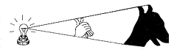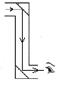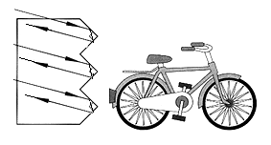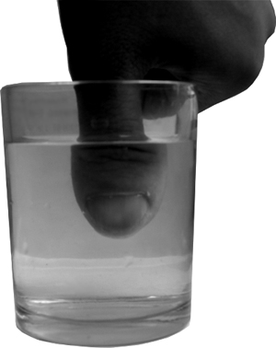
B．手影游戏
C．潜望镜
D．自行车尾灯
A．插入水中的手指
11．（2010重庆綦江，2题）如图1所示的四种现象中，属于光的折射的是（ ）
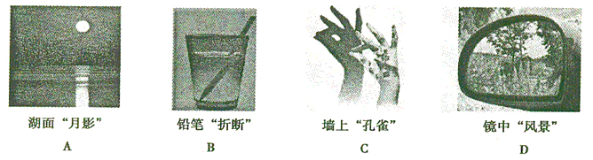
12．（2010湖北荆州，31）下列关于光现象的说法中，正确的是
A．“坐井观天，所见甚小”是光直线传播的结果
B．验钞机是利用红外线使钞票上的荧光物质发光从而辨别钞票的真伪的
C．光与镜面成30°角射到平面镜上时，其反射角为30°
13．（2010年广西河池，12题）如图4的四种现象中，属于光的折射现象的是……（ ）
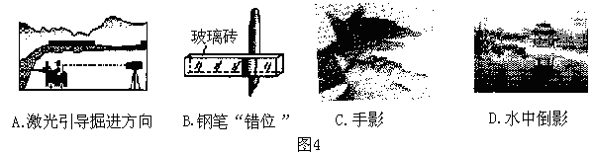

14．（2010湖北十堰，6题）下列有关光学知识及其应用的叙述正确的是
A．电视机的遥控器前端发出的是紫外线
B．汽车的雾灯一般采用红光灯，是因为红光不容易被散射
C．患近视眼的人为了看清远处物体，应该在眼睛前面戴一个凹透镜
D．显微镜镜筒的两端各有一组透镜，每组透镜的作用都相当于一个凹透镜

15．（2010四川自贡，17题）一束光线由空气斜射入水中时，如果入射角逐渐增大，折射角将（ ）
A．逐渐减小，且总小于入射角 B．逐渐增大，且总大于入射角
C．逐渐减小，且总大于入射角 D．逐渐增大，且总小于入射角

16．（2010年山东泰安，9题）下列光路图能正确反映光线从空气斜射入玻璃中的是（ ）
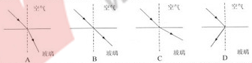

二、填空题、
1．（２０１０年浙江金华，23题）你在湖边漫步，你同时能看到水中的白云和鱼，前者是由于光的 形成。（填“反射|”或“折射”）
2．（２０１０年浙江宁波，21题）今年5月17日中午，我市部分市民看到了太阳周围出现—个七彩“光环”，如图所示，这就是“日晕”。这种天象形成的重要原因是阳光通过无数小冰晶后发生了色散，其中各色光按红、橙、黄、 ▲ 、蓝、靛、紫的顺序依次排列，说明了阳光是 ▲ (填“单色光”或“复色光”)。
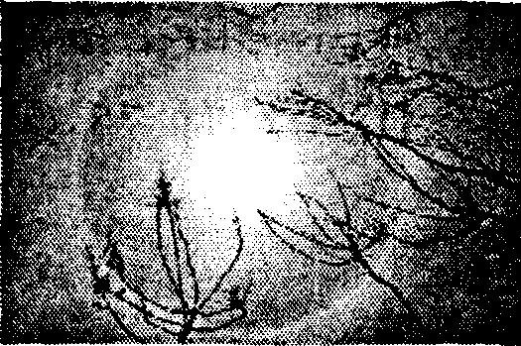
(第21题图)
3．（2010年重庆，10题）同学们在中考考室力，能从不同方向考到监考老师在黑板上所写的“本堂考室科目：XX、考室时间：XX”等提示语，这是因为光发生了 反射的缘故。把一支铅笔斜插入盛水的玻璃杯里，看上去铅笔好像在水面上折断了，入股6所示，这种现象是由于光的 现象引起的。
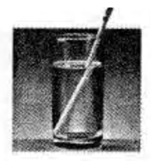
4．（2010江苏南京，16题）如图所示，一束光在空气和玻璃两种介质的界面上同时发生反射和折射(图中入射光线、反射光线和折射光线的方向均未标出)，其中折射光线是 ▲ (用字母表示)，反射角等于 ▲ °．
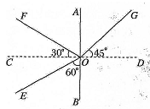

5. （2010年山东烟台,14题）如图8甲所示，让一束太阳光通过棱镜射到白屏上，在光屏上就形成一条彩色光带，其颜色自上而下依次是 不同颜色的光．若在白屏上贴一张红纸(图8乙)，则光屏上就出现 ．
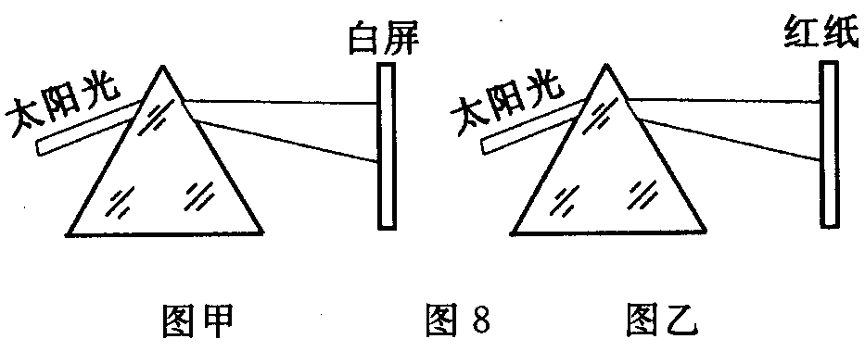
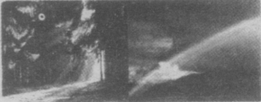
6．(2010江苏淮安，11题)如图所示，太阳光穿过树林，形成光柱是光的 现象；雨过天晴，远处的天空．出现美丽的彩虹是光的 现象．
题11图

7．（2010辽宁沈阳，10题）夏天太阳光经过树叶的空隙照在地面上会形成圆形光斑，这是由于光的________形成的太阳的像；将放大镜正对着太阳，调整它与地面的距离，地面上会形成很小很亮的光斑，这是由于光的________形成的。

四、作图题
1．（2010年重庆，15题）图11是一束平行与主光轴并射向凹凸镜的入射光线，请画出穿过透镜的折射光线。
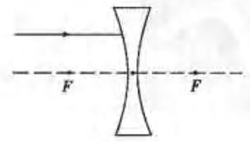
2. （2010江苏宿迁，22题）⑴请你画出图甲中光线从空气斜射至水面上的反射光线和大致的折射光线；
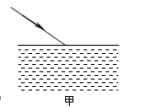

3.（2010江苏扬州，24题）接题目要求怍答：
（1）如图甲所示，光从水中斜射入空气，请准确作出反射光线的方向、大致作出折射光线的方向。
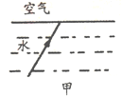
4. （2010年山东潍坊，19题）如图(b)所示，请画出光从空气射入玻璃再从玻璃到空气的光路图．
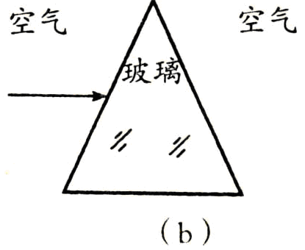
5．（2010年山东济宁，第Ⅱ卷9题）如图9所示，光源S发出的一条光线射向水中，在水面发生折射后，经过P点。请你在图中大致作出入射光线和折射光线。
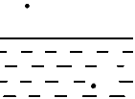
图9
S

P
水

6. （2010·四川省成都市，23题）图l0所示的是光从玻璃砖斜射入空气时入射光的光路情况。请在图中画出该入射光线的折射光线的大概位置，并标出折射角。
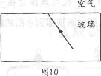
7．（2010江苏苏州，24题）(2)如图乙所示，MN为空气与水的分界面，AO为入射光线，入射点为O，在图中画出折射光线并标出折射角．
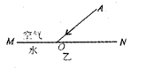

8（2010湖北黄冈，28题）如图所示，潜水员眼睛在水下A点处，B点有条小鱼，C点有只小鸟，请作出潜水员观察鱼、鸟的光路图．
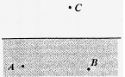

9．（2010年贵州毕节，10题）在水池的一角有一块平面镜，现有一束光线从水中射向平面镜，如图，请完成光路图，并标出反射角（用“α”表示）和折射角（用“β”表示）
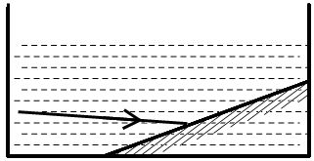

10．（2010黑龙江哈尔滨，48题）一束光从空气射入水中，用箭头标出光前进的方向，注明入射光线和折射光线。
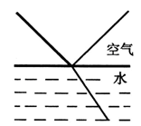

11．（2010福建莆田，22题）(1)一束光线从空气射入水中(如图甲所示)，请画出其折射光线的大致方向。
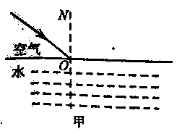

12．（2010年广州花都区，18题）图10是一束从空气斜射向玻璃的光线。请在图中标出入射角i，并画出反射光线和折射光线（注：折射光线只需画出大致方向）。
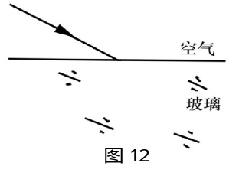
图10
13．（2010年新疆乌鲁木齐，16题）光线从水中射入空气，在图上画出反射光线和折射光线的大致光路。
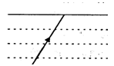

14．（2010湖北十堰，17题）如图９为一半球形玻璃砖，请画出光线从Ｏ点（球心）射入玻璃砖到射出玻璃砖的完整光路图。
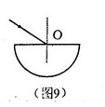

15．（2010内蒙古赤峰，16题）如图7，A、B是两块互相垂直放置的平面镜，有一条光线按图中所示方向射向A镜，请在图中完成光路图。
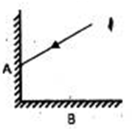

16．（2010年湖南湘潭，16题）（1）请在答题卡图1中画出折射光线。

17．（2010年广西柳州，32题）(1)请在图17中大致画出光从空气进入水中后的折射光线。
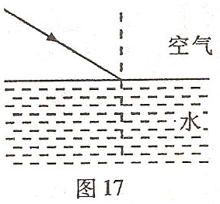

18．（2010年广东茂名，21题）如图所示，—束光射向凸透镜经折射后，折射光线射到一个平面镜上。请在图中画出射向凸透镜这束入射光和经平面镜反射的光路，并标出反射角的度数。
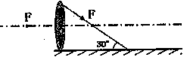

五、实验探究题、
1．（2010年安徽，19题）下图是研究光的折射规律的实验原理图；下表中记录了不同的入射角和对应的折射角的实验测量数据。
入射角i | 10° | 20° | 30° | 40° | 50° | 60° | 70° | 80°
折射角γ | 6.7° | 13.3° | 19.6° | 25.2° | 30.7° | 35.1° | 38.6° | 40.6°
（l）请你结合图，以光从空气进入到玻璃中的情况为例，分析实验数据（光从空气进入其它透明介质中也可得到具有相同规律的实验数据），对光从空气进入其它透明介质中的折射规律加以总结（补充完整）
a．折射光线跟入射光线和法线在同一平面内，并且分别位于法线两侧；
b．_____________________。
(2）请定量比较实验数据．把你新的发现写在下面：_____________________。
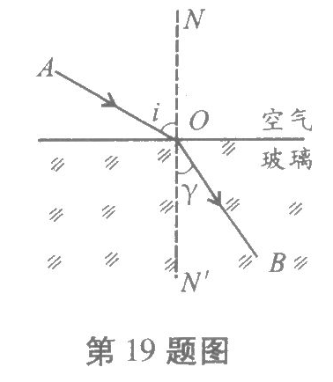

答案：
一、选择题、
1.A 2.C 3.C 4.A C 5.A 6.A 7.B 8.C 9.B 10.A 11.B 12.A 13.B 14.C 15.D 16.A
二、填空题、
1. 折射 2. 绿 复色光 3. 漫反射；折射 4. OG 30
5. 答案：红、橙、黄、绿、蓝、靛、紫(或七种) 红色 6. 直线传播 7. 直线传播 折射
四、作图题、
1. 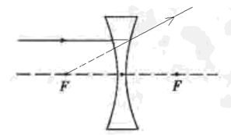 2. 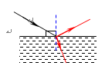 3. 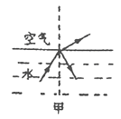
4. 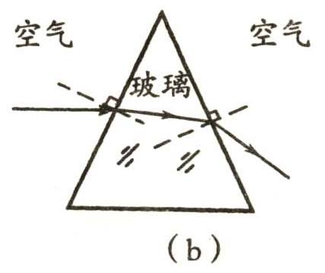 5. 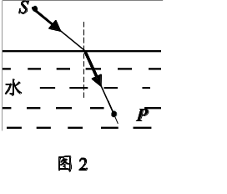 6. 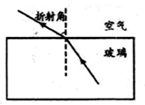
7. 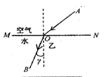 8. 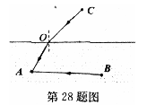 9. 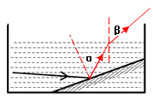
10. 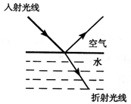11. 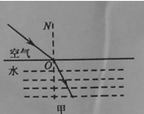 12. 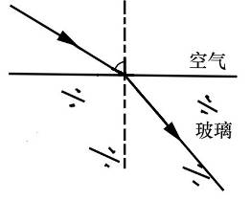
i
13. 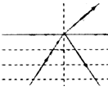 14. 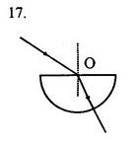15. 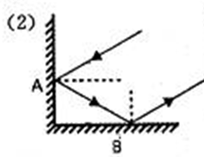
16. 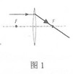17. 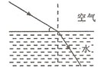18. 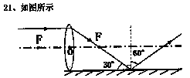
五、实验探究题、
1. (1 ) b．入射角增大，折射角也增大；但折射角总是小于入射角 (2）入射角较小时，入射角i 与折射角γ 近似成正比关系；当入射角较大时，正比关系不再成立。

